**БЪЛГАРСКО**

**ЧЕРНОМОРСКО**

**Варна –** морска столица; произвеждат се кораби, машини, пластмаса, цимент; природни и исторически забележителности: „Побитите камъни“, „Скалният Аладжа манастир“; исторически музей, морска градина, делфинариум.

**Бургас –** произвеждат се вагони, кабели, брашно; завод за преработка на нефт.

**Курортни селища:**

**на юг – Созопол, Приморско, Царево, Дюни**

**на север – Поморие, Несебър, Слънчев бряг**

В Черноморската област се развиват *риболовът, добивът на сол, земеделието* - **зеленчуци, лозя, бадеми, смокини**, *корабоплаването, корабостроенето, туризмът* – курортите – **Слънчев бряг, Албена, Златни пясъци, Дюни, Св. Константин и Елена**.

Сушата на Черноморското крайбрежие е заета от **плажове, полуострови и носове.** Най-големите заливи са **Варненският и Бургаският**.В Черно море се вливат *реките* : **Камчия, Ропотамо, Велека** и др.Най-големите *езера* са **Варненското и Бургаското**. В Черно море живеят разнообразни видове риби: **попче, скумрия, паламуд**. **Делфини** плуват в тихите заливи.**Медузи, раци,миди, птици –чайки, гларуси, чапли**- се срещат тук.Сред *растителните видове* се открояват **пясъчната и водната лилия.** По Черноморското крайбрежие има много*резервати* **: „Ропотамо”, „Камчия”.**

Черноморското крайбрежие се простира на север до границата ни с Румъния и на юг до границата на с Турция.

То включва и островите св. Анастасия и Св. Иван.

**КРАЙБРЕЖИЕ**

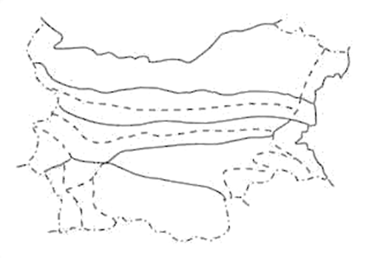

**Природа**

**Трудова дейност на хората**

**Географско положение**

**Селища**